СУРГУТСКИЙ ГОСУДАРСТВЕННЫЙ УНИВЕРСИТЕТ
Политехнический институт
Кафедра экспериментальной физики

Методические указания к выполнению
курсовой работы по дисциплине
«Оптические системы связи»

для бакалавров
направления ИТиСС

Составил:
к.ф.-м.н., доцент
С.М.Сысоев

Сургут, 2007

Расчет параметров волоконных световодов
1. Расчет показателя преломления компонентов волоконного световода
При оценки показателя преломления стекол необходимо учитывать его зависимость от длины волны, т.е. спектральную зависимость, которая для диапазона длин волн 0,6-2,0 мкм характеризуется трехчленной формулой Селмейера :
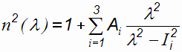,
где и ( =1, 2, 3) - коэффициенты, значения которых находятся экспериментально; λ - длина волны, мкм.
Для изготовления световодов применяют кварцевые стекла с добавками окиси германия, фосфора, повышающими показатель преломления кварца, и добавками окиси бора, фтора, понижающими показатель преломления стекла. Значения коэффициентов и для стекол различных составов приведены в табл. 1.
При определении показателя преломления основных компонентов волоконного световода, необходимо учитывать, что в качестве материала светоотражающей оболочки, как правило, применяется чистое кварцевое стекло (SiO₂), а для изготовления сердечника - легированный кварц.
Таблица 1
Значения коэффициентов и для стекол различных составов
Cостав стекла | Тип коэффициента | Значение коэффициента при , равном
Cостав стекла | Тип коэффициента | 1 | 2 | 3
SiO₂ |  | 0,6961663  0,0684043 | 0,4079426  0,1162414 | 0,8974794  9,896161
13,5% G₂O₂  86,5% SiO₂ |  | 0,73454395  0,08697693 | 0,42710828  0,11195191 | 0,82103399  10,846540
9,1% G₂O₂  7,7% B₂O₃  83,2% SiO₂ |  | 0,72393884  0,085826532 | 0,41129541  0,10705260 | 0,79292034  9,3772959
13,5% Be₂O₃  86,5% SiO₂ |  | 0,67626834  0,076053015 | 0,42213113  0,11329618 | 0,58339770  7,8486094
3,1% G₂O₂  96,9% SiO₂ |  | 0,7028554  0,0727723 | 0,4146307  0,1143085 | 0,8974540  9,896161
3,0% Be₂O₃  97,0% SiO₂ |  | 0,6935408  0,0717021 | 0,4052977  0,1256396 | 0,9111432  9,896154
3,3% G₂O₂  9,2% B₂O₃  87,5% SiO₂ |  | 0,6958807  0,0665654 | 0,4076588  0,1211422 | 0,9401093  9,896140
SiO₂ (с гасящими добавками) |  | 0,696750  0,069066 | 0,408218  0,115662 | 0,890815  9,900559
9,1% P₂O₅  90,9% SiO₂ |  | 0,695790  0,061568 | 0,452497  0,119921 | 0,712513  8,656641
1,0% F  99,0% SiO₂ |  | 0,691116  0,068227 | 0,399166  0,116460 | 0,890423  9,993707
16,9% NaO₂  32,5% B₂O₃  50,6% SiO₂ |  | 0,796468  0,094359 | 0,497614  0,093386 | 0,358924  5,999652
Оптические свойства выбранных материалов сердечника и оболочки должны обеспечивать одномодовый режим работы волоконного световода. Для этого необходимо рассчитать значение нормированной (характеристической) частоты:
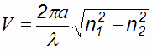,
где - радиус сердечника световода, мкм; - длина волны, мкм; n₁ - показатель преломления сердечника; n₂ - показатель преломления оболочки.
Если нормированная частота 2,405, то в световоде распространяется лишь один тип волны НЕ₁₁, и компоненты волоконного световода выбраны правильно.
Если 2,405, то в световоде устанавливается многомодовый режим работы. Тогда необходимо осуществить повторный выбор материалов сердечника и оболочки, которые обеспечивали бы существование лишь одной моды в оптическом волокне.
2. Расчет числовой апертуры световода
Важной характеристикой световода является числовая апертура (Numerical Aperture), которая представляет собой синус от апертурного угла ().
Апертурный угол - это угол между оптической осью и одной из образующих светового конуса, воздействующего на торец световода.
Числовая апертура рассчитывается по формуле :
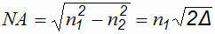,
где 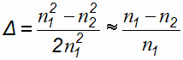- относительная разность показателей преломления.
От значения зависят эффективность ввода излучения лазера в световод, потери на микроизгибах, дисперсия импульсов, число распространяющихся мод.
Чем больше у волокон , тем больше , чем легче осуществлять ввод излучения от источников света в световод.
Оптические кабели применяемые для магистральной связи должны иметь числовую апертуру <0,2.
3. Расчет затухания световодов
Важнейшими параметрами световода является оптическое потери и соответственно затухание передаваемой энергии. Эти параметры определяют дальность связи по оптическому кабелю и его эффективность.
Затухание световодных трактов обусловлено собственными потерями в волоконных световодах () и дополнительными потерями, так называемыми кабельными (), обусловленными деформацией и изгибами световодов при наложении покрытий и защитных оболочек в процессе изготовления оптического кабеля, т.е.
.
Собственные потери волоконных световодов состоят в первую очередь из потерь поглощения () и потерь рассеивания , т.е.
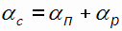.
Под кабельными потерями понимают потери энергии на макроизгибы и микроизгибы:
.
Таким образом, полные потери в волоконном световоде составят:
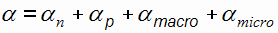.
Затухание в результате поглощения связано с потерями на диэлектрическую поляризацию и существенно зависит от свойств материала световода :
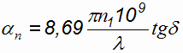, дБ/км
где n₁ - показатель преломления сердечника; - длина волны, мкм; - тангенс угла диэлектрических потерь в световоде, равный .
Затухание на рассеяние рассчитывается по формуле :
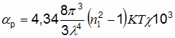, дБ/км
где К - постоянная Больцмана, К = Дж/К; Т - температура перехода стекла в твердую фазу, Т = 1500 К; - коэффициент сжимаемости, м²/Н; - длина волны, м.
Потери на макроизгибы обусловлены скруткой волоконных световодов по геликоиде вдоль всего оптического кабеля и для ступенчатых стекловолокон рассчитываются по формуле :
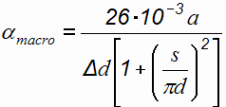, дБ/км,
где - радиус сердечника, мкм; - относительная разность показателей преломления, d - диаметр скрутки, мм; S - шаг скрутки, мм.
Отношение S/d называется параметром устойчивости скрутки, который в оптических кабелях находится в пределах 12 - 30.
Дополнительное затухание за счет излучения при микроизгибах для одномодовых световодов рассчитывается по формуле :
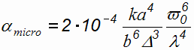, дБ/км,
где k - коэффициент, зависящий от длины и амплитуды микроизгибов, k=10-15; - радиус сердечника стекловолокна, мкм; b - диаметр оболочки, мкм; λ - длина волны, мкм.
- радиус поля моды, мкм,
, 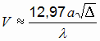.
4. Расчет дисперсии оптического волокна
В световодах при передаче импульсных сигналов после прохождения некоторого расстояния импульсы искажаются, расширяются и наступает момент, когда соседние импульсы перекрывают друг друга. Данное явление в теории световодов носит название дисперсии.
Расширение импульсов устанавливает предельные скорости передачи информации по световоду при импульсно-кодовой модуляции и при малых потерях ограничивает длину участка регенерации. Дисперсия ограничивает также пропускную способность волоконно-оптических систем передачи, которая предопределяет полосу частот, пропускаемую световодом, ширину линейного тракта и соответственно объем информации, который можно передать по оптическому кабелю.
Дисперсия возникает по двум причинам: некогерентность источников излучения и появление спектра , существование большого числа мод.
Первая называется хроматической (частотной) дисперсией, которая делится на материальную и волноводную. Материальная дисперсия обусловлена зависимостью коэффициента преломления материала световода от длины волны. Волноводная дисперсия обусловлена процессами внутри моды и связана со световодной структурой моды. Она характеризуется зависимостью коэффициента распространения моды от длины волны.
Второй вид дисперсии носит название модовой, которая, однако, в одномодовых световодах отсутствует полностью.
В одномодовых световодах проявляются материальная и волноводная дисперсии, расчет которых производится по формулам :
пс/км,
пс/км,
где - ширина спектра излучения источника, при использовании в качестве источника излучения полупроводникового инжекционного лазера,
= 0,1 - 4 нм; - удельная дисперсия материала; - удельная волноводная дисперсия.
Коэффициент удельной материальной дисперсии рассчитывается по формуле :
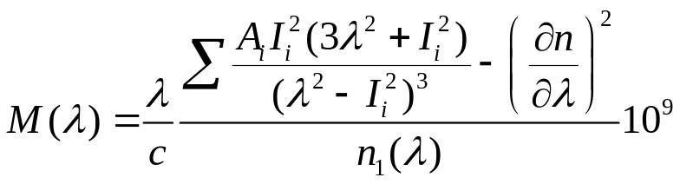, пс/(км нм)
где - длина волны, мкм; с - скорость света, с = 300000 км/с; - показатель преломления сердечника; и - коэффициенты выбираются из табл. 1 в зависимости от состава стекла сердечника в полном соответствии с предварительно выполненными расчетами .
Производная 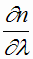рассчитывается по формуле:
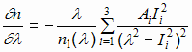.
Коэффициент удельной волноводной дисперсии рассчитывается по формуле :
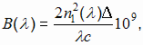пс/(км нм)
где - длина волны, мкм; - относительная разность показателей преломления.
Полное уширение импульса за счет материальной и волноводной дисперсий, приходящееся на 1 км оптической магистрали, определится:

, пс/км.
Хроматическая дисперсия существенно ограничивает пропускную способность волоконных световодов. Максимальная ширина полосы пропускания на 1 км оптической линии приближенно определяется по формуле:
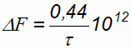, Гц км.
5. Определение длины регенерационного участка
Исходя из экономичности оптической магистрали и качества передачи информации, желательно, чтобы длина участка регенерации была максимальной.
Длина регенерационного участка для выбранной аппаратуры передачи и заданном качестве связи определяется характеристиками оптического кабеля: затуханием и дисперсией. Затухание лимитирует длину участка по потерям в тракте передачи. Дисперсия приводит к расширению импульсов, которое возрастает с увеличением длины линии, что приводит к повышению вероятности ошибки передаваемой информации.

5.1. Определение длины регенерационного участка
по затуханию оптического кабеля.
Уровень оптического сигнала с увеличением расстояния от начала регенерационного участка уменьшается в соответствии с графиком, представленным на рис. 1, из которого следует:
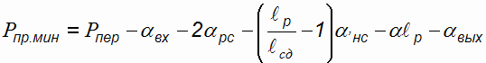,
где 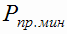. - минимально допустимая мощность на входе фотоприемника, дБ м; 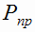- уровень мощности генератора излучения, дБ м; 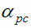- потери в разъемном соединении используются для подключения приемника и передатчика к оптическому кабелю, дБ; - потери при вводе и выводе излучения из волокна, дБ; - потери в неразъемных соединениях, дБ; - коэффициент ослабления оптического волокна, дБ/км; - строительная длина оптического кабеля, км.
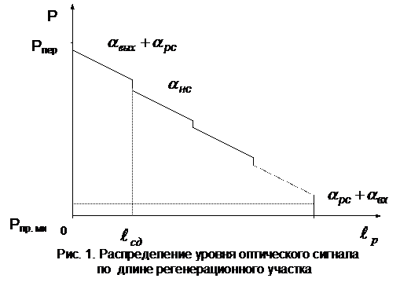
Величина 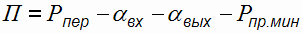носит название энергетического потенциала аппаратуры и определяется типом источника излучения и фотоприемника.
Из последнего выражения можно определить длину регенерационного участка, определяемого затуханием линии:
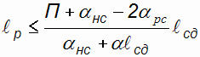, км (1)
Современные способы сращивания оптических волокон, посредством сварки автоматическими устройствами, обеспечивают величину потерь на одном сростке в пределах 0,01-0,03 дБ.
Потери в лучших образцах разъемных соединителей (оптических коннекторах) составляют 0,35-0,5 дБ на одно соединение.
Расчет энергетического потенциала производится следующим образом.
Учитывая, что в аппаратуре STM в качестве источника излучения используется полупроводниковый инжекционный лазер, выходная мощность последнего составляет P_{пер}.
При использовании способа кодирования с невозвращением в нуль из выходной мощности источника излучения вычитается 3 дБм, а при коде с возвращением в нуль - 6 дБм, что обусловлено уменьшением средней излучаемой мощности кодированного сигнала по сравнению с непрерывным режимом.
Потери при вводе света в волокно для полупроводникового лазера составляют =3-5 дБ, при выводе света на фотоприемник - =2-3 дБ.
Требуемую чувствительность приемника выбирают исходя из принятой скорости передачи информации (В) и величины коэффициента ошибок (р_{ош}). На рис. 2 приведены зависимости чувствительности наиболее распространенных фотоприемников от скорости передачи информации (Р_{пр.мин.}=f(В)) при р_{ош}=10⁻⁹.
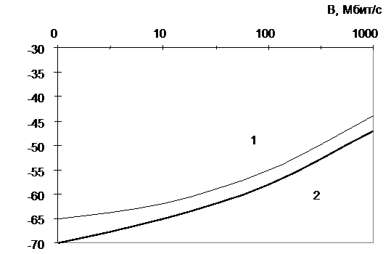
Рис. 2. Зависимость чувствительных фотоприемников от
скорости передачи информации: 1 - ЛФД (Ge); 2 - ЛФД (GaJnAs)
5.2. Определение длины регенерационного участка
по пропускной способности оптического кабеля
Дисперсионные явления в волоконном световоде приводят к появлению межсимвольной интерференции, для уменьшения которой необходимо, чтобы выполнялось следующее условие :
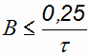,
где В - скорость передачи информации; - уширение импульса в кабеле длиной 1 км.
Тогда длина регенерационного участка определится:
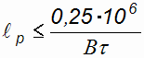, км (2)
где В - скорость передачи информации, Мбит/с; - уширение импульса, пс/км.
Целью расчета является определение максимальной длины регенерационного участка при условии одновременного выполнения неравенств (1) и (2).
Порядок выполнения

- Произвести выбор материалов для сердечника и оболочки световода, рассчитать n₁ и n₂ при условии n₁> n₂ и обеспечении одномодового режима работы.
- Определить числовую апертуру световода.
- Определить коэффициент затухания световода.
- Определить дисперсию световода и максимальную ширину полосы пропускания на 1 км.
- Определить длину регенерационного участка.
- Сделать выводы.

Варианты заданий

Общие данные для всех вариантов:
- Диаметр сердечника световода 2a=8,3 мкм;
- Диаметр оболочки световода b=125 мкм;
- Диаметр скрутки d=160 мм;
- Шаг скрутки S=80 мм;
- Коэффициент для расчета затухания на микроизгибах k=15;
- Строительная длина оптического кабеля l_{сд}=2 км;
- Коэффициент ошибок p_{ош}=10⁻⁹;
- Скорость передачи информации B= 622 Мбит/с.

№ вари-анта | λ, нм | Δ λ, нм | P_{пер}, мВт | α_{вх, дБ} | α_{вых, дБ} | α_{нс, дБ} | α_{рс, дБ} | Способ  кодирования
1 | 1300 | 0,1 | 13 | 2 | 4 | 0,02 | 0,4 | С невозвращением в нуль
2 | 1550 | 0,1 | 13 | 2 | 4 | 0,02 | 0,4 | С возвращением в нуль
3 | 1300 | 0,2 | 15 | 2 | 4 | 0,02 | 0,4 | С невозвращением в нуль
4 | 1550 | 0,2 | 15 | 2 | 4 | 0,02 | 0,4 | С возвращением в нуль
5 | 1300 | 0,3 | 10 | 2 | 5 | 0,02 | 0,4 | С возвращением в нуль
6 | 1550 | 0,3 | 10 | 2 | 4 | 0,02 | 0,4 | С невозвращением в нуль
7 | 1300 | 0,2 | 15 | 3 | 5 | 0,02 | 0,4 | С возвращением в нуль
8 | 1550 | 0,1 | 13 | 3 | 5 | 0,02 | 0,4 | С невозвращением в нуль
9 | 1300 | 0,1 | 15 | 2 | 5 | 0,02 | 0,4 | С невозвращением в нуль
10 | 1550 | 0,1 | 15 | 3 | 5 | 0,02 | 0,4 | С возвращением в нуль

№ вари-анта | λ, нм | Δ λ, нм | P_{пер}, мВт | α_{вх, дБ} | α_{вых, дБ} | α_{нс, дБ} | α_{рс, дБ} | Способ  кодирования
11 | 1300 | 0,2 | 10 | 3 | 4 | 0,02 | 0,4 | С невозвращением в нуль
12 | 1550 | 0,3 | 10 | 2 | 5 | 0,02 | 0,4 | С невозвращением в нуль
13 | 1300 | 0,2 | 15 | 3 | 4 | 0,02 | 0,4 | С возвращением в нуль
14 | 1550 | 0,2 | 15 | 2 | 3 | 0,02 | 0,4 | С невозвращением в нуль
15 | 1300 | 0,2 | 13 | 2 | 3 | 0,02 | 0,4 | С возвращением в нуль
16 | 1550 | 0,1 | 15 | 2 | 5 | 0,02 | 0,4 | С возвращением в нуль
17 | 1300 | 0,2 | 12 | 3 | 4 | 0,02 | 0,4 | С невозвращением в нуль
18 | 1550 | 0,2 | 13 | 3 | 4 | 0,02 | 0,4 | С возвращением в нуль
19 | 1300 | 0,3 | 15 | 3 | 4 | 0,02 | 0,3 | С возвращением в нуль

